NOTA FISCAL ELETRONICA – NF-e
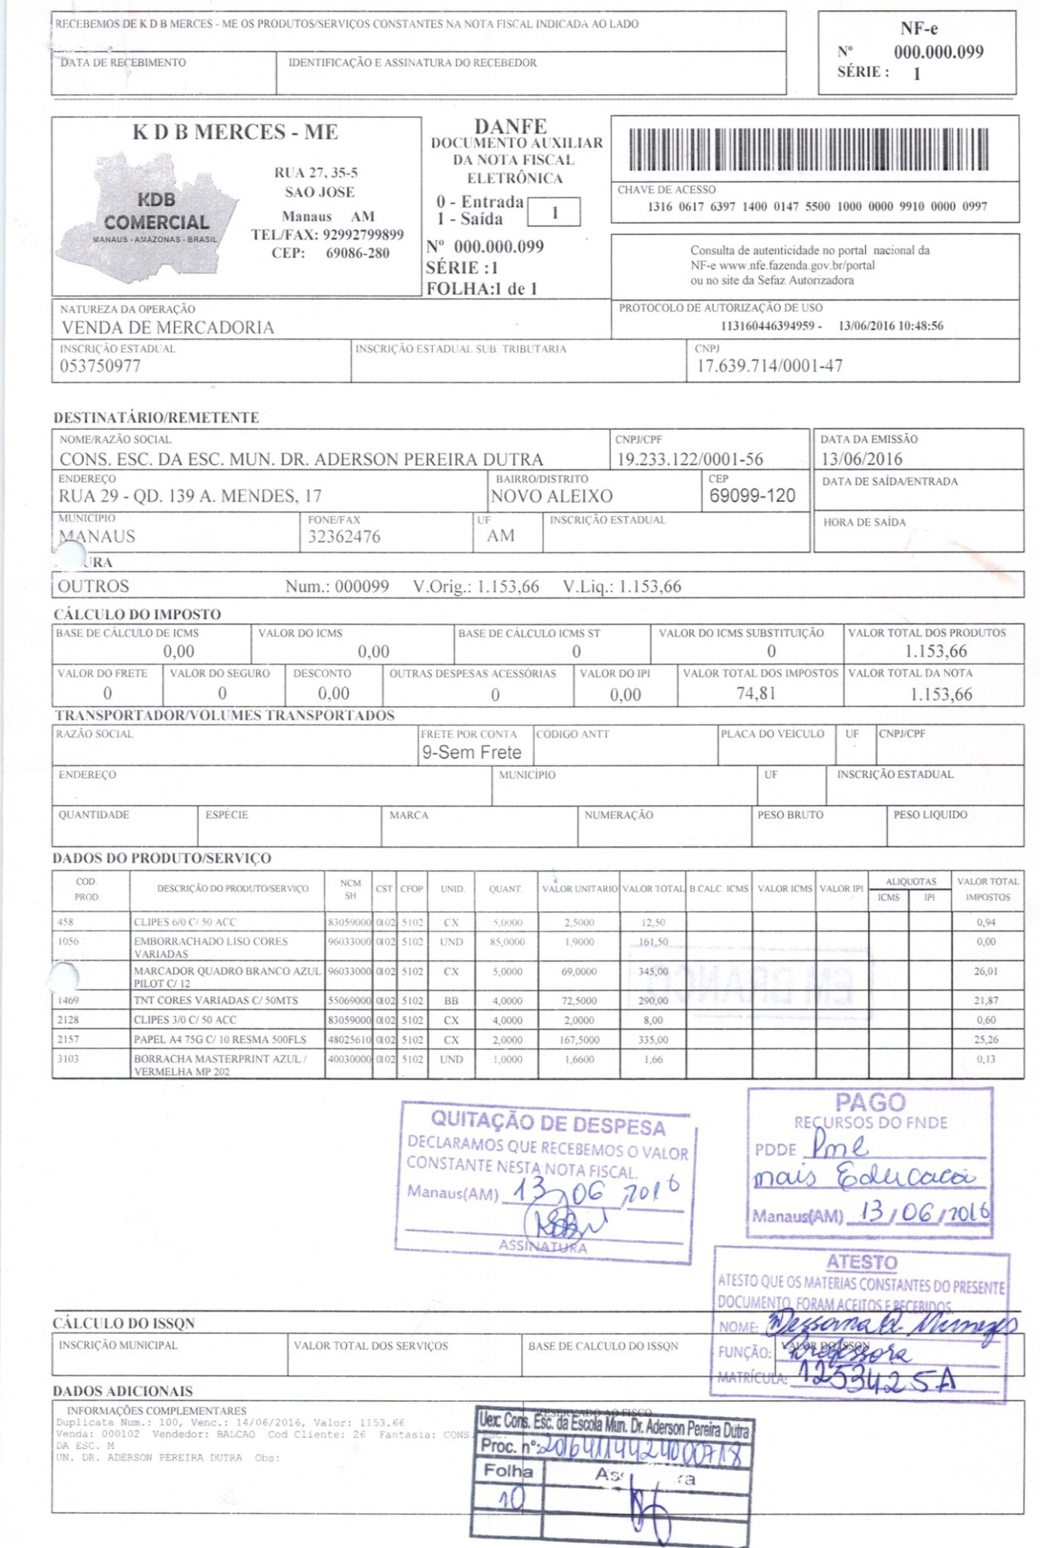
ATENÇÃO
OBSERVAR NA
NOTA FISCAL:

A EMPRESA ESTÁ EM ALGUMA DAS 3 (três) PESQUISAS DE PREÇO?

A DATA NÃO PODE SER POSTERIOR DA DATA DO PAGAMENTO

O VALOR DA NOTA

É NOTA FISCAL DE CUSTEIO OU DE CAPITAL?

A EMPRESA É CREDENCIADA NA ATIVIDADE DESCRITA NA NOTA?

CARIMBOS OFICIAIS:
* PAGO
–Recursos do PROESC

* ATESTO
No campo Dados Adicionais (Informações Complementares) adicionar o nome do Programa. Exemplo: E.M. Dalva Maria - PROESC
-Material e Serv. Executados;
Assinatura (exceto: Gestor e Tesoureiro)

*PAGINAÇÃO
-Nº do Processo, Folha, assinatura.
A T E N Ç Ã OCASO NÃO EXISTAM ESPAÇOS (VAGOS E EM BRANCO) PARA OS CARIMBOS OFICIAIS DESCRITOS, CARIMBAR OS MESMOS NO VERSO DA NOTA FISCAL, DE ACORDO COM AS INSTRUÇÕES REPASSADAS PELO PROESC SOBRE A PRESTAÇÃO DE CONTAS.

CONSULTA CNPJ
Comprovante de Inscrição e de Situação Cadastral

Situação cadastral: ATIVA.

Descrição das Atividades Econômicas.

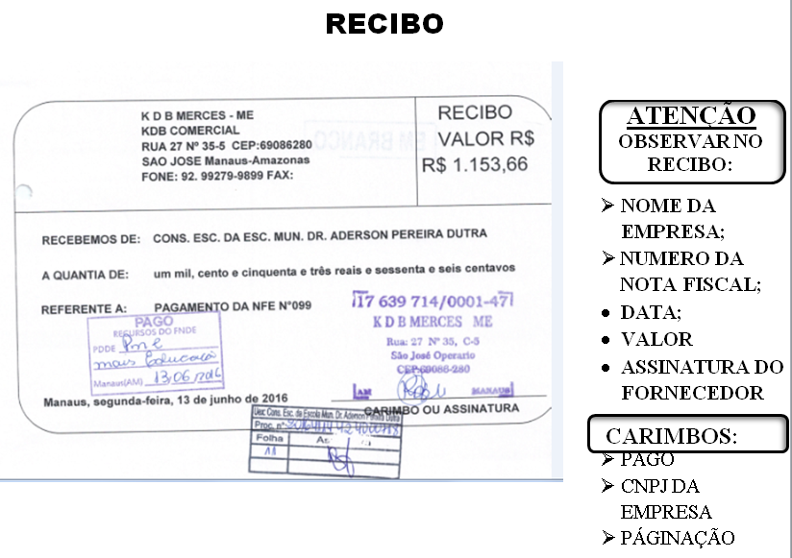

DAM
DOCUMENTO DE ARRECADAÇÃO MUNICIPAL

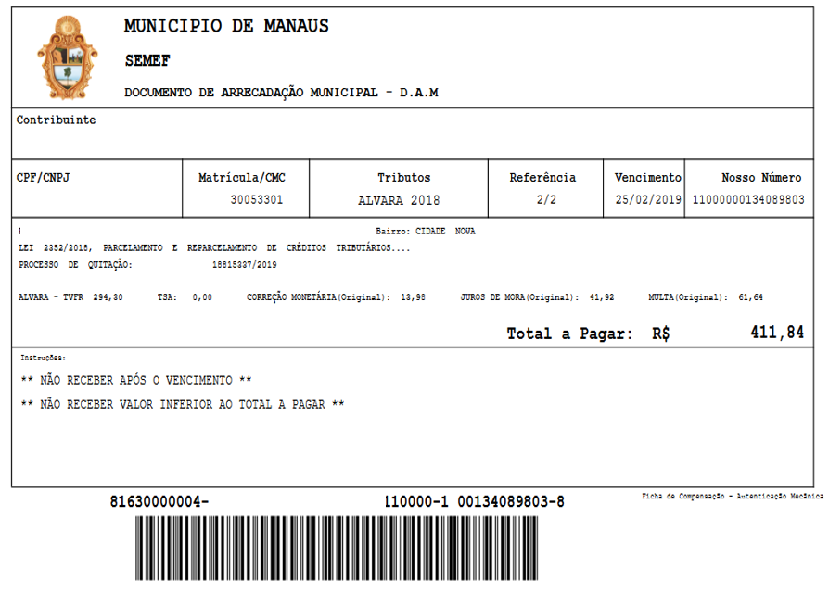

DARF
–DOCUMENTO DE ARRECADAÇÃO DE RECEITAS FEDERAIS

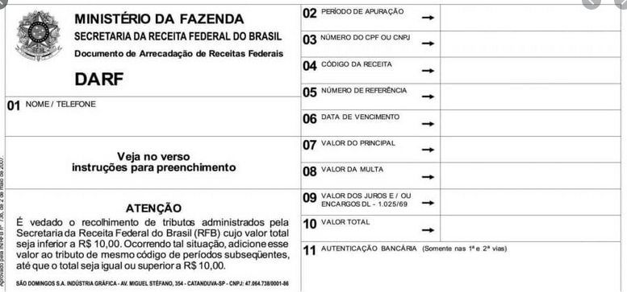

GPS
GUIA DA PREVIDÊNCIA SOCIAL/PATRONAL INSS
